【問題Ⅰ】デスクトップにある「受験者用フォルダ」の中の「Excel_A_解答ファイル」を開き、「施設予約状況」ワークシート上で、以下の指示に従って解答しなさい。なお、「施設予約状況」ワークシート上に入力されている内容は【図1】の通りである。また、ファイルを開いた際に、マクロの有効無効に関するセキュリティの警告が表示された場合は「コンテンツの有効化」を行いなさい。
- ファイル名を「あなたの氏名_Excel_A」に変更し、マクロ有効ブックでデスクトップに保存しなさい。
※ あなたの氏名が「高知太郎」ならば「高知太郎_Excel_A」というファイル名に変更する。
※ 名前を付けて保存後は、問題の進行に応じて適宜、各自が上書き保存を行うこと。
- セルB1にあなたの氏名を入力しなさい。
- セルB15からB44に既に入力されている数値をもとに、表示形式の設定を行いなさい。セルの値が「１」ならば「1-A」、「２」ならば「2-A」、「30」ならば「30-A」、「31」ならば「31-A」となるよう設定する。
- 「至」（D9）に、「始」（D8）の7日後の日付が表示されるように、数式を設定しなさい。
- セルC15からC44に、次の指示に従い入力規則の設定を行いなさい。
① セルD8からD9の間の日付が入力できるように設定する。
② 空白を無視する。
③ 入力時メッセージのタイトルのはなし、メッセージに「月/日を入力」を入力する。なお、「/」は半角で入力する。
④ エラーメッセージのスタイルは「停止」、タイトルはなし、エラーメッセージに「予約期間が違います。」を入力する。
⑤ 日本語入力を「オフ（英語モード）」に設定する。
- セルD15からD44に、次の指示に従い、C15からC44の日付に該当する曜日を表示しなさい。
① C15からC44をセル参照する。
② 曜日が「月曜日」～「日曜日」の形式で表示されるように、表示形式を設定する。
- セルC5、およびE15からE44に、次の指示に従い入力規則の設定を行いなさい。
① ドロップダウンリストから、「施設予約状況」ワークシートのセルH3からH7に入力されているいずれかのデータを選択できるように設定する。ただし、空白は無視する。
② セルの選択時に「リストから選択」のメッセージが全て全角で表示されるように設定する。
③ ①でドロップダウンリストに設定した文字列以外のデータを入力した際に、「コードが違います。」とエラーメッセージが全て全角で表示されるように設定する。ただし、スタイルは「停止」とする。
- セルF15からF44について、それぞれの施設コードに対する施設名を、VLOOKUP関数を用いて表示しなさい。
① 関数に使用する「範囲」については、セルH2からI7に表示されている施設コード表を用いること
②「検索方法」については「検索値」と完全に一致する値のみ検索するように設定する。
- 以下の指示に従って、「利用料金」を設定しなさい。
① セルI15からI44にそれぞれの利用料金を求める。
② 利用料金は、「一時間あたりの利用料金」×「時間」とする。
③ 「一時間当たりの利用料金」は、利用車種別が、「学生」であれば500円、「会員」であれば1000円、それ以外は1500円で計算されるように、IF関数を用いて求める。
④ セルI15からI44に、「桁区切りスタイル」を設定する。
- 以下の指示に従って、利用状況表の「件数」（E5）を設定しなさい。
① DCOUNT関数を使用して、「施設予約表」（B14からI44）から、検索条件に該当する「利用件数」を表示する。
② 「施設予約表」（B14からI44）をデータベース範囲に設定する。
③ セルC4からC5を検索条件に設定する。
- 以下の指示に従って、利用状況表の「売上料金」（F5）を設定しなさい。
① DSUM関数を使用して、「施設予約表」（B14からI44）から、検索条件に該当する「利用料金」の合計を表示する。
② 「施設予約表」（B15からI44）をデータベース範囲に設定する。
③ セルC4からC5を検索条件に設定する。
④ セルF5に、「施設予約表」の利用料金（I15からI44）と同じ表示形式を設定する。
【図1】
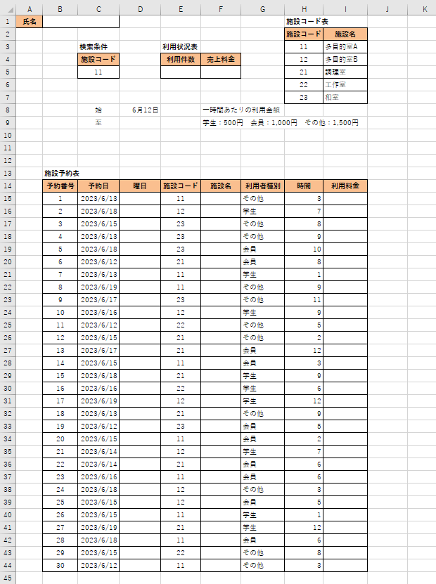
【問題Ⅱ】「施設予約状況」ワークシート上の「施設予約表」を基に、以下の指示に従って解答しなさい。
- 【図2】を参考にしながら、次の指示に従い、ピボットテーブルを作成しなさい。
① ピボットテーブルに使用するデータ範囲は、セルB14からI44とする。
② 新しいワークシートに作成し、シート名を「分析」に変更する。
③ 【図2】を参考にしながら、レポートに追加するフィールド、集計方法、レポートのレイアウトを設定する。
- 利用金額に、「通貨」、「記号なし」の表示形式を設定する。
- ピボットテーブルスタイルを「ピボットスタイル（淡色）20」に設定する。
【図2】
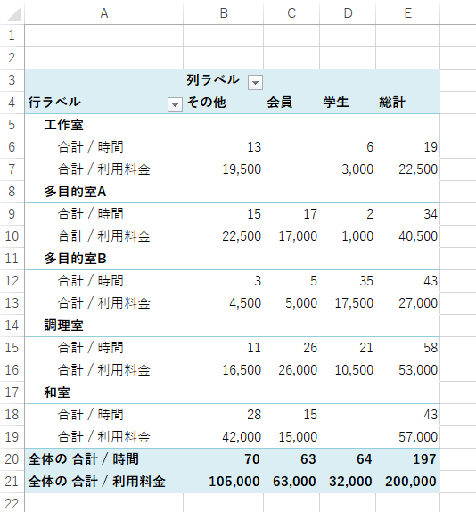
- 「予約日」のスライサーを挿入し、6月15日から6月17日までのデータを表示する。
- スライサー「予約日」を、セルG3からH14の範囲に移動する。
- スライサースタイルを「スライサー、スタイル（淡色）5」に設定する。
【図3】
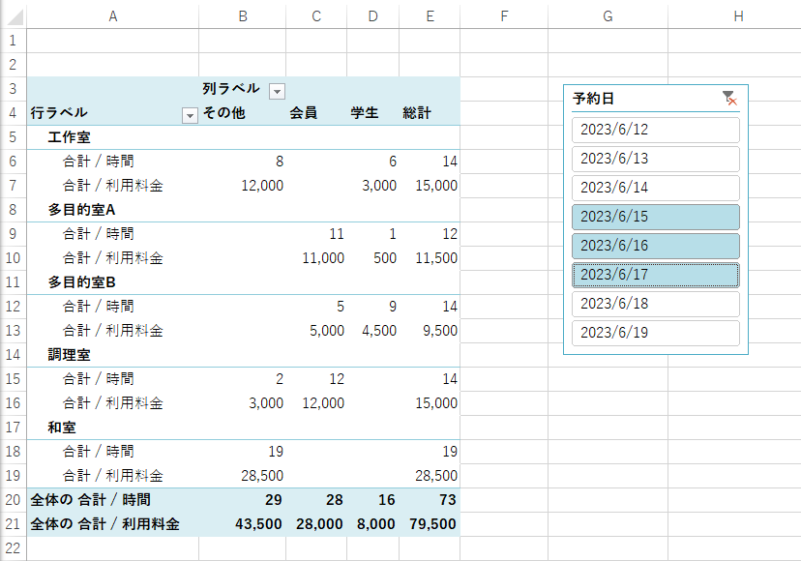
【問題Ⅲ】「前年比」ワークシート上の「利用時間 前年比」を基に、以下の指示に従って解答しなさい。
- 【図４】を参考にしながら、次の指示に従い、グラフを作成しなさい。
① 【図４】を参照し、必要なデータ範囲を指定する。
② 作成するグラフの種類は「積み上げ横棒」とする。
③ ②で作成したグラフを新しいシートに移動しなさい。シート名は「利用時間前年比」とする。
④ グラフスタイルを「スタイル4」に設定する。
⑤ グラフエリアのフォントサイズを12ptに設定する。
⑥ グラフエリアの塗りつぶしを、「オレンジアクセント6、白 + 基本色80％」に設定する。
⑦ プロットエリアの塗りつぶしを、「白、背景1」に設定する。
⑧ 目盛線とグラフタイトルを削除し、第1横軸と区分線を追加する。
⑨ 区分線の色を「黒、テキスト1、白 + 基本色 35％」、線の太さを「1.5pt」に変更する。
⑩ 横軸の最大値を「1000」に、単位を「200」に設定する。
⑪ 縦軸の軸位置を反転し、横軸との交点を最大項目に変更する。
⑫ グラフの色を「カラフル、色4」に変更する。
【図4】
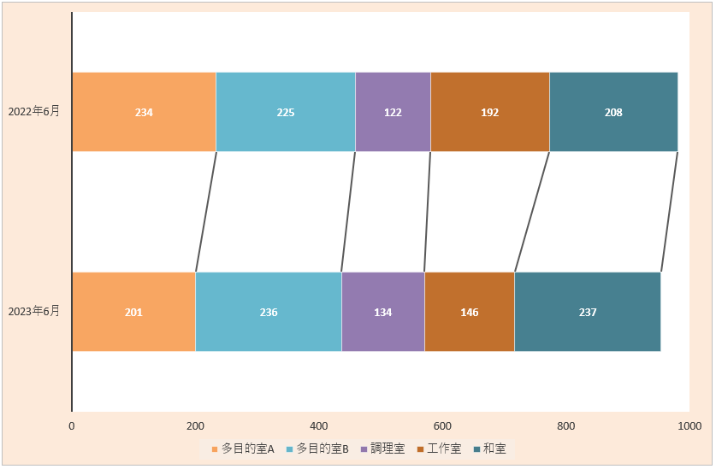
【問題Ⅳ】「施設予約状況」ワークシート上の「施設予約表」を基に、以下の指示に従って解答しなさい。
- セルB14からI44に、フィルターを設定しなさい。
- 次の指示に従って、(1)で作成したフィルターを使用し、条件に該当する行を抽出するマクロを作成しなさい。
① マクロ名は「学生」とし、マクロの保存先は「作業中のブック」とする。
② マクロの操作内容は以下の通りとする。
(a)利用者種別「学生」のみを抽出する。
(b)最優先されるキーを「予約日の昇順」に、次に優先されるキーを「施設コードの昇順」に並べ替える。
(c)セルＡ１をアクティブセルにする。
- 次の指示に従って、(2)で作業した内容を元に戻すマクロを作成しなさい。
① マクロ名は「解除」とし、マクロの保存先は「作業中のブック」とする。
② マクロの操作内容は以下の通りとする。
(a)「利用者種別」・「予約日」・「施設コード」に適用されている抽出と並べ替え状態を解除する。
(b)「予約番号の昇順」に並べ替える。
(c)セルＡ１をアクティブセルにする。
- 次の指示に従って、(1)で作成したフィルターを使用し、条件に該当する行を抽出するマクロを作成しなさい。
① マクロ名は「会員」とし、マクロの保存先は「作業中のブック」とする。
② マクロの操作内容は以下の通りとする。
(a) 利用者種別「会員」のみを抽出する
(b) 最優先されるキーを「予約日の昇順」に、次に優先されるキーを「施設コードの昇順」に並べ替える。
(c)セルＡ１をアクティブセルにする。
- 【図5】を参考に、次の指示に従って、図形を３つ作成し、それぞれにマクロ登録しなさい。
① 作成する図形は「四角形：角丸四角形」とする。
② それぞれの図形に「学生」「解除」「会員」の文字列を追加し、フォントを「HGS創英角ポップ体」フォントサイズを14ptに設定する。文字の配置は上下左右ともに「中央揃え」に設定する。
③ 「学生」の四角形には「図形のスタイル 枠線-淡色1、塗りつぶし－オレンジ、アクセント6」を、「会員」の四角形には「図形のスタイル 枠線-淡色1、塗りつぶし－アクア、アクセント5」を、「解除」の四角形には「図形のスタイル 枠線-淡色1、塗りつぶし－赤、アクセント2」を、それぞれ設定する。
④【図5】を参考に、3つの図形を配置する。
(a)「学生」の四角形をセルB10からC12の範囲に移動する
(b)「会員」の四角形をセルＤ10からE12の範囲に移動する
(c)「解除」の四角形をセルＨ10からＩ12の範囲に移動する
⑤それぞれの図形に作成したマクロを登録する。
【図5】
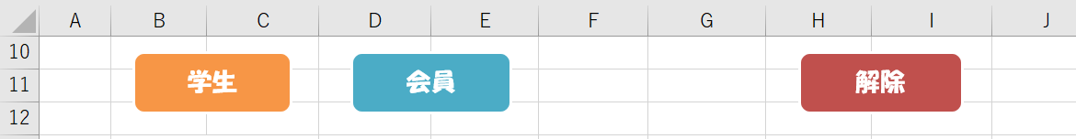
- 解除ボタンを使用し、抽出を解除し、以下の指示に従ってマクロを作成する。
① 「学生」、「会員」を参考に「その他」の抽出マクロを作成する。
② 「会員」のボタンをコピーし、内容を「その他」に変更する。
③ 「その他」の図形に「図形のスタイル 枠線-淡色1、塗りつぶし－紫、アクセント4」を設定し、【図6】を参考にセルF10からG12の範囲に移動する。
④ ③で作成した図形に、マクロを登録する。
【図6】
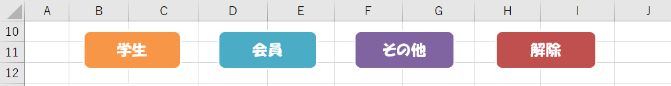
【問題Ⅴ】「集計」のワークシート上で、以下の指示に従って解答しなさい。なお、「集計」のワークシート上に入力されている内容は【図6】の通りである。
- 以下の指示に従って、4月から6月までの利用件数一覧表を統合し、「4～6月利用件数」を作成しなさい。
① 「4～6月利用件数」のセルH3からK8に、「4月 利用件数」、「5月 利用件数」、「6月 利用件数」の利用者種別の合計を統合する。
② 統合の基準は各自考えること。
③統合元データとリンクはしない。
【図6】
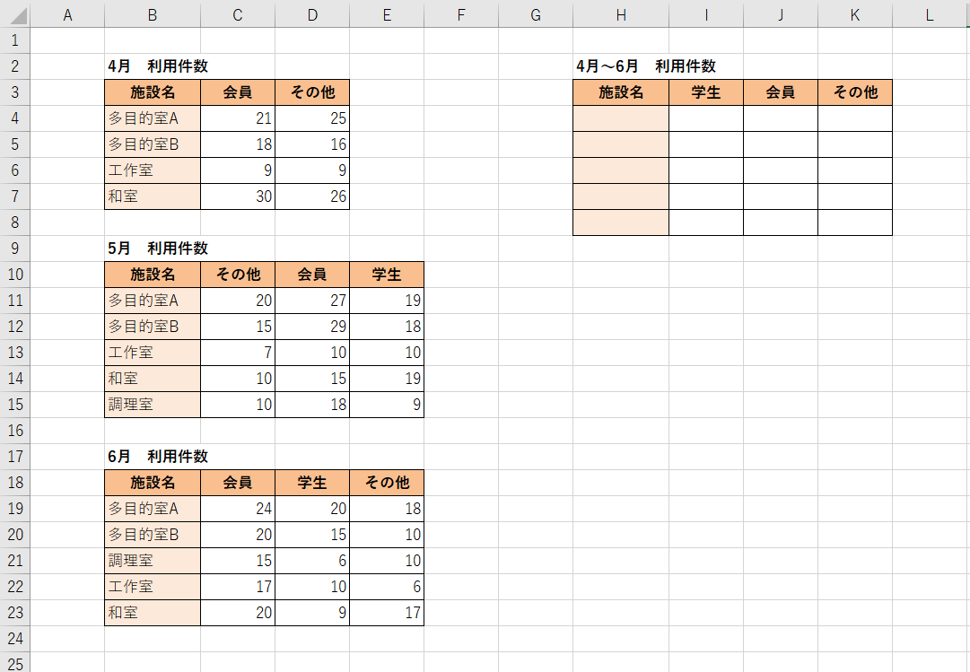

【問題Ⅵ】「知識問題」ワークシートを開き、その問いに答えなさい。
  - 答えは解答欄の選択肢の中から選択して入力しなさい。

試験は以上です。ファイルの上書き保存を行ってください。Excelは終了せずに、そのままの状態にしておいてください。お疲れさまでした。

